EJERCICIOS DE DIAGRAMAS DE CLASE VERSION 2024-2025 SOLUCIONES
1º Ejercicio (0,5 puntos)
Vamos a ver algunos ejercicios de diagramas de clase:
Relación de herencia
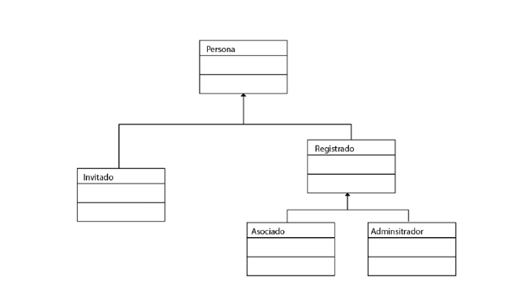
Completa el siguiente ejercicio añadiendo atributos y al menos un método.
Realiza el código en Java
Ejercicios opcionales
Solución código
solución en código
public class Persona {
protected String nombre;
protected String dni;

public Persona(String nombre, String dni) {
this.nombre = nombre;
this.dni = dni;
}

public void mostrarDatos() {
System.out.println("Nombre: " + nombre);
System.out.println("DNI: " + dni);
}
}

public class Invitado extends Persona {
public Invitado(String nombre, String dni) {
super(nombre, dni);
}

@Override
public void mostrarDatos() {
super.mostrarDatos();
System.out.println("Tipo: Invitado");
}
}

public class Registrado extends Persona {
protected String email;

public Registrado(String nombre, String dni, String email) {
super(nombre, dni);
this.email = email;
}

@Override
public void mostrarDatos() {
super.mostrarDatos();
System.out.println("Email: " + email);
}
}

public class Asociado extends Registrado {
public Asociado(String nombre, String dni, String email) {
super(nombre, dni, email);
}

@Override
public void mostrarDatos() {
super.mostrarDatos();
System.out.println("Tipo: Asociado");
}
}

public class Administrador extends Registrado {
public Administrador(String nombre, String dni, String email) {
super(nombre, dni, email);
}

@Override
public void mostrarDatos() {
super.mostrarDatos();
System.out.println("Tipo: Administrador");
}
}

// Clase DetallePersona con atributos
public class DetallePersona {
private String nombre;
private int edad;
private String genero;
private double salario;
private String profesion;
private String telefono;

// Constructor
public DetallePersona(String nombre, int edad, String genero, double salario, String profesion, String telefono) {
this.nombre = nombre;
this.edad = edad;
this.genero = genero;
this.salario = salario;
this.profesion = profesion;
this.telefono = telefono;
}

// Getters
public String getNombre() {
return nombre;
}

public int getEdad() {
return edad;
}

public String getGenero() {
return genero;
}

public double getSalario() {
return salario;
}

public String getProfesion() {
return profesion;
}

public String getTelefono() {
return telefono;
}
}

// Clase Persona asociada con DetallePersona
public class Persona {
private DetallePersona detalle; // Asociación: Persona tiene un DetallePersona

public Persona(DetallePersona detalle) {
this.detalle = detalle;
}

public void mostrarDatos() {
System.out.println("Nombre: " + detalle.getNombre());
System.out.println("Edad: " + detalle.getEdad());
System.out.println("Género: " + detalle.getGenero());
System.out.println("Profesión: " + detalle.getProfesion());
System.out.println("Salario: " + detalle.getSalario());
System.out.println("Teléfono: " + detalle.getTelefono());
}
}
✅ Ejemplo de uso (clase main)
public class Main {
public static void main(String[] args) {
DetallePersona dp = new DetallePersona("Lucía", 30, "Femenino", 28000.50, "Ingeniera", "654321987");
Persona p = new Persona(dp);
p.mostrarDatos();
}
}

1.1º Ejercicio
Diseña un diagrama de clases que represente la jerarquía de Animales. Debe incluir al menos las siguientes clases:
- Animal (clase base)
- Mamifero (hereda de Animal)
- Ave (hereda de Animal)
- Perro (hereda de Mamifero)
- Gato (hereda de Mamifero)
- Pajaro (hereda de Ave)
Incluye al menos:
- Un atributo común a todos (nombre)
- Un método común (hacerSonido())
- Algún método específico en cada subclase (por ejemplo, ladrar(), maullar(), volar())
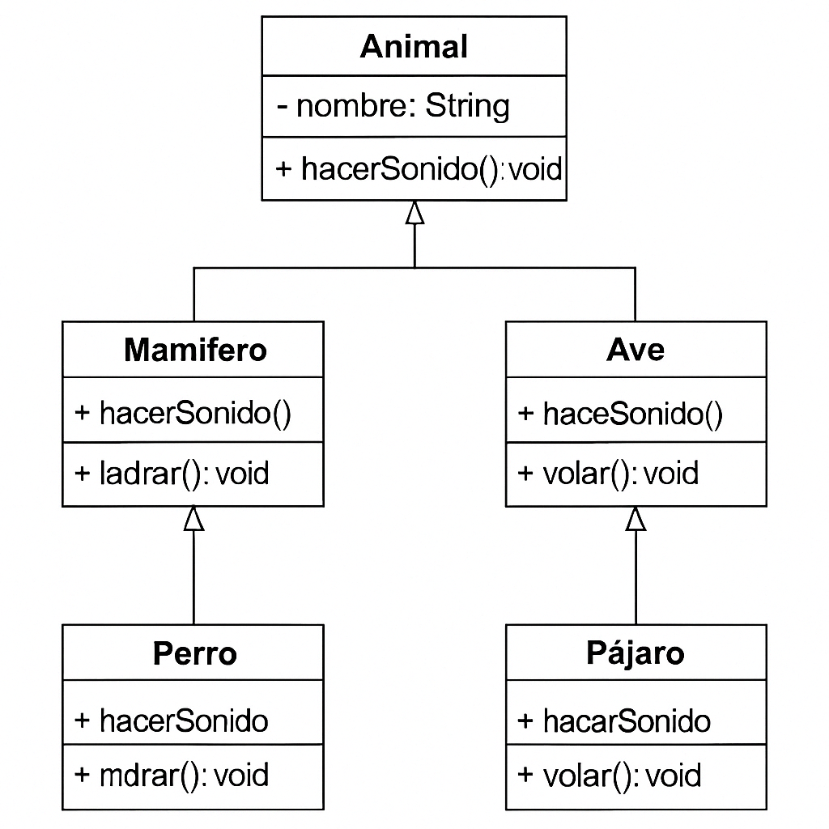
Código
Aquí tienes también el código en Java que representa el diagrama de clases mostrado:
// Clase base
public class Animal {
protected String nombre;

public Animal(String nombre) {
this.nombre = nombre;
}

public void hacerSonido() {
System.out.println("El animal hace un sonido.");
}
}

// Subclase Mamífero
class Mamifero extends Animal {
public Mamifero(String nombre) {
super(nombre);
}

@Override
public void hacerSonido() {
System.out.println("El mamífero hace un sonido.");
}
}

// Subclase Ave
class Ave extends Animal {
public Ave(String nombre) {
super(nombre);
}

@Override
public void hacerSonido() {
System.out.println("El ave canta.");
}

public void volar() {
System.out.println(nombre + " está volando.");
}
}

// Clase Perro
class Perro extends Mamifero {
public Perro(String nombre) {
super(nombre);
}

@Override
public void hacerSonido() {
ladrar();
}

public void ladrar() {
System.out.println(nombre + " dice: ¡Guau!");
}
}

// Clase Gato
class Gato extends Mamifero {
public Gato(String nombre) {
super(nombre);
}

@Override
public void hacerSonido() {
maullar();
}

public void maullar() {
System.out.println(nombre + " dice: ¡Miau!");
}
}

// Clase Pájaro
class Pajaro extends Ave {
public Pajaro(String nombre) {
super(nombre);
}

@Override
public void hacerSonido() {
System.out.println(nombre + " canta alegremente.");
}
}

1.2º Ejercicio
Crea un diagrama de clases para representar las personas de un centro educativo. La jerarquía debe incluir:
- Persona (clase base)
- Alumno (hereda de Persona)
- Profesor (hereda de Persona)
- Coordinador (hereda de Profesor)
Atributos comunes: nombre, dni
Métodos comunes: presentarse()
Atributos específicos:
- Alumno: curso, notaMedia
- Profesor: departamento
- Coordinador: responsabilidad, asignarTarea()
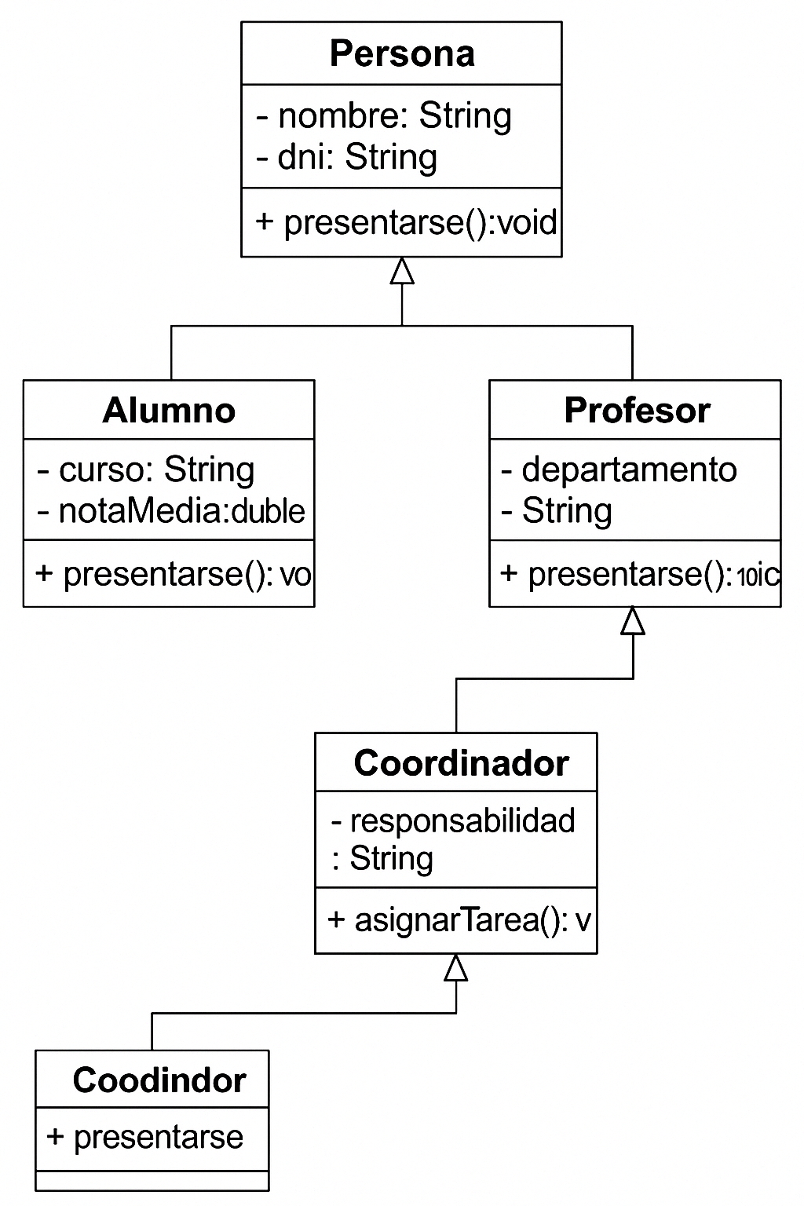
Aquí tienes el código Java correspondiente al diagrama de clases:
// Clase base
public class Persona {
protected String nombre;
protected String dni;

public Persona(String nombre, String dni) {
this.nombre = nombre;
this.dni = dni;
}

public void presentarse() {
System.out.println("Hola, soy " + nombre + " y mi DNI es " + dni);
}
}

// Subclase Alumno
class Alumno extends Persona {
private String curso;
private double notaMedia;

public Alumno(String nombre, String dni, String curso, double notaMedia) {
super(nombre, dni);
this.curso = curso;
this.notaMedia = notaMedia;
}

@Override
public void presentarse() {
super.presentarse();
System.out.println("Soy un alumno del curso " + curso + " con una nota media de " + notaMedia);
}
}

// Subclase Profesor
class Profesor extends Persona {
protected String departamento;

public Profesor(String nombre, String dni, String departamento) {
super(nombre, dni);
this.departamento = departamento;
}

@Override
public void presentarse() {
super.presentarse();
System.out.println("Soy profesor del departamento de " + departamento);
}
}

// Subclase Coordinador
class Coordinador extends Profesor {
private String responsabilidad;

public Coordinador(String nombre, String dni, String departamento, String responsabilidad) {
super(nombre, dni, departamento);
this.responsabilidad = responsabilidad;
}

@Override
public void presentarse() {
super.presentarse();
System.out.println("Además, soy coordinador de " + responsabilidad);
}

public void asignarTarea(String tarea) {
System.out.println("Tarea asignada: " + tarea);
}
}

2º Ejercicio (0,5 puntos)
Completa el siguiente diagrama de clases con atributos y métodos:
Relación de Asociación
Tenemos una clase DetallePersona, con los siguiente atributos: nombre, edad, genero, salario, profesión, teléfono, otra clase persona que estará asociada con DetallePersona y tendrá un método que se llama mostrarDatos.
Realiza el código en Java

3º Ejercicio (0,5 puntos)
Completa el siguiente diagrama de clases con atributos y métodos:
(en la dependencia la relación entre ambas clases es relativa, y solo hacemos referencia en un método, en este caso en un método, no en un constructor, como puede ser mostrardetalle
Relación de dependencia
Esta relación de dependencia.
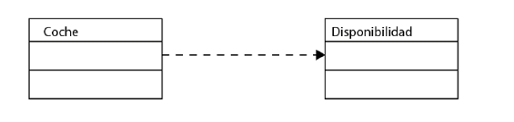
Realiza el código en Java
Ejemplo de código Java según ese diagrama:
// Clase Disponibilidad
public class Disponibilidad {
private boolean estaDisponible;
private String mensaje;

public Disponibilidad(boolean estaDisponible, String mensaje) {
this.estaDisponible = estaDisponible;
this.mensaje = mensaje;
}

public boolean isDisponible() {
return estaDisponible;
}

public String getMensaje() {
return mensaje;
}
}
// Clase Coche
public class Coche {
private String marca;
private String modelo;
private int anio;

public Coche(String marca, String modelo, int anio) {
this.marca = marca;
this.modelo = modelo;
this.anio = anio;
}

public void mostrarDetalle() {
// creamos un objeto disponibilidad
Disponibilidad disponibilidad = new Disponibilidad(true, "Disponible para alquiler");
System.out.println("Coche: " + marca + " " + modelo + " (" + anio + ")");
System.out.println("Estado: " + disponibilidad.getMensaje());
}
}

🔁 Explicación:
- Coche no tiene un atributo Disponibilidad, ni lo recibe por constructor.
- Solo usa la clase Disponibilidad dentro del método mostrarDetalle(), cumpliendo así la definición de una dependencia (uso puntual).
- La flecha discontinua en UML indica justo este comportamiento: referencia temporal a otra clase.
public class Main {
public static void main(String[] args) {
Coche coche1 = new Coche("Toyota", "Corolla", 2022);
coche1.mostrarDetalle();

System.out.println();

Coche coche2 = new Coche("Ford", "Focus", 2020);
coche2.mostrarDetalle();
}
}

📝 Resultado esperado (ejemplo de salida en consola):
Coche: Toyota Corolla (2022)
Estado: Disponible para alquiler

Coche: Ford Focus (2020)
Estado: Disponible para alquiler
Si quieres que cada coche tenga un estado de disponibilidad diferente (por ejemplo, uno disponible y otro no), puedo modificar el código para recibir parámetros o generar aleatoriamente la disponibilidad. ¿Quieres eso?
Opcional
La clase Cliente depende de la clase ServicioAtencion para mostrar información adicional en un método específico, como por ejemplo consultarSoporte(), pero no guarda una referencia permanente a dicha clase.
Esto significa que Cliente usa a ServicioAtencion solo dentro del método, como una relación de dependencia (uso temporal), y no como un atributo o relación fuerte, como si ocurre en el caso por ejemplo de asociación, en donde usamos atributos de clase.

4º Ejercicio (0,5 puntos)
Completa el siguiente diagrama de clases con atributos y métodos:
Agregación
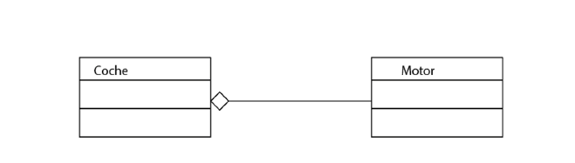
Realiza el código en Java
Clase Motor
public class Motor {
private int cilindrada;
private String tipo;

public Motor(int cilindrada, String tipo) {
this.cilindrada = cilindrada;
this.tipo = tipo;
}

public void encender() {
System.out.println("Motor " + tipo + " de " + cilindrada + "cc encendido.");
}

public String getDescripcion() {
return tipo + " - " + cilindrada + "cc";
}
}

Clase Coche
public class Coche {
private String marca;
private String modelo;
private Motor motor; // Agregación: el coche tiene un motor, pero no lo crea

public Coche(String marca, String modelo, Motor motor) {
this.marca = marca;
this.modelo = modelo;
this.motor = motor;
}
// podría crear otro constructor en donde el motor no fuera necesario

public void mostrarDetalle() {
System.out.println("Coche: " + marca + " " + modelo);
System.out.println("Motor: " + motor.getDescripcion());
}

public void arrancar() {
System.out.println("Arrancando el coche...");
motor.encender();
}
}

🧪 Clase Main para probar la relación de agregación:
public class Main {
public static void main(String[] args) {
Motor motorDiesel = new Motor(2000, "Diésel");
Motor motorElectrico = new Motor(1500, "Eléctrico");

Coche coche1 = new Coche("Toyota", "Hilux", motorDiesel);
Coche coche2 = new Coche("Tesla", "Model 3", motorElectrico);

coche1.mostrarDetalle();
coche1.arrancar();

System.out.println();

coche2.mostrarDetalle();
coche2.arrancar();
}
}

📝 Salida esperada:
Coche: Toyota Hilux
Motor: Diésel - 2000cc
Arrancando el coche...
Motor Diésel de 2000cc encendido.

Coche: Tesla Model 3
Motor: Eléctrico - 1500cc
Arrancando el coche...
Motor Eléctrico de 1500cc encendido.

5º Ejercicio (0,5 puntos)
Completa el siguiente diagrama de clases con atributos y métodos:
Composición
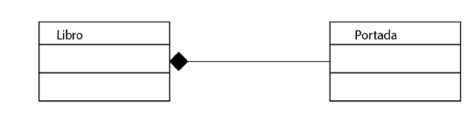
Realiza el código en Java

Clase Portada
public class Portada {
private String color;
private String ilustracion;

public Portada(String color, String ilustracion) {
this.color = color;
this.ilustracion = ilustracion;
}

public String getDescripcion() {
return "Portada de color " + color + " con ilustración de " + ilustracion;
}
}

Clase Libro (composición)
public class Libro {
private String titulo;
private String autor;
private Portada portada; // Composición: la portada es parte del libro y se crea dentro

public Libro(String titulo, String autor, String colorPortada, String ilustracion) {
this.titulo = titulo;
this.autor = autor;
this.portada = new Portada(colorPortada, ilustracion);
}

public void mostrarDetalle() {
System.out.println("Libro: " + titulo + " de " + autor);
System.out.println(portada.getDescripcion());
}
}

🧪 Clase Main para probarlo:
public class Main {
public static void main(String[] args) {
Libro libro1 = new Libro("El Quijote", "Miguel de Cervantes", "Rojo", "Molinos de viento");
Libro libro2 = new Libro("Cien años de soledad", "Gabriel García Márquez", "Amarillo", "Mariposas");

libro1.mostrarDetalle();
System.out.println();
libro2.mostrarDetalle();
}
}

📝 Salida esperada:
Libro: El Quijote de Miguel de Cervantes
Portada de color Rojo con ilustración de Molinos de viento

Libro: Cien años de soledad de Gabriel García Márquez
Portada de color Amarillo con ilustración de Mariposas

6º Ejercicio (0,5 puntos)
Completa el siguiente diagrama de clases con atributos y métodos:
Multiplicidad
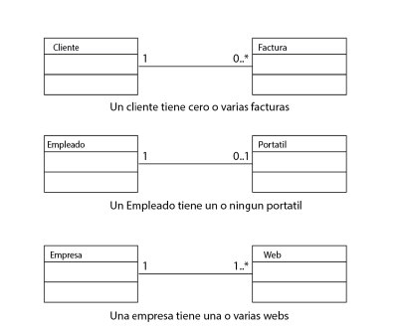

Realiza el código en Java
Código Multiplicidad 1: CLIENTE Y FACTURA
Cliente
package multiplicidad1;
import java.util.ArrayList;
import java.util.List;
public class Cliente {

private String nombre;
private List<Factura> facturas;

public Cliente(String nombre) {
this.nombre = nombre;
this.facturas = new ArrayList<>();
}

public String getNombre() {
return nombre;
}

public void agregarFactura(Factura factura) {
facturas.add(factura);
}

public List<Factura> getFacturas() {
return facturas;
}

}
Factura
package multiplicidad1;

public class Factura {
private String concepto;
private double importe;
private Cliente cliente;

public Factura(String concepto, double importe, Cliente cliente) {
this.concepto = concepto;
this.importe = importe;
this.cliente = cliente;
cliente.agregarFactura(this); // Se añade automáticamente a la lista del cliente
}

public String getConcepto() {
return concepto;
}

public double getImporte() {
return importe;
}

public Cliente getCliente() {
return cliente;
}
}

Main
package multiplicidad1;

public class Main {
public static void main(String[] args) {
Cliente cliente = new Cliente("Alberto");

// Factura f1 = new Factura("Ordenador portátil", 1200.00, cliente);
// Factura f2 = new Factura("Monitor 27 pulgadas", 300.00, cliente);

System.out.println("Facturas de " + cliente.getNombre() + ":");
for (Factura f : cliente.getFacturas()) {
System.out.println("- " + f.getConcepto() + ": " + f.getImporte() + "€");
}
}
}

Explicación
La relación entre ambos es de agregación, denominada agregación débil, que quiere decir, a diferencia de motor y coche, que ambos son independientes y pueden existir, en este caso el cliente puede crearse sin necesidad de la factura, pero la factura no puede existir sin el cliente, la clave está en que la factura se crea como objeto no dentro de la clase cliente sino en el main.

Multiplicidad 2 EMPLEADO Y PORTATIL
Supuesto del diseño:
- Relación uno a uno (1 → 0..1).
- Agregación
- Ambos objetos pueden existir por separado.

✅ Main.java
package multiplicidad2;

🧩 Clases relacionadas:
Empleado.java
package multiplicidad2;

public class Empleado {
private String nombre;
private Portatil portatil;

public Empleado(String nombre) {
this.nombre = nombre;
}

public void asignarPortatil(Portatil portatil) {
this.portatil = portatil;
portatil.setEmpleado(this);
}

public String getNombre() {
return nombre;
}

public Portatil getPortatil() {
return portatil;
}
public void mostrarInformacion() {
System.out.println("Empleado: " + this.nombre);
if (this.portatil != null) {
System.out.println(" - Portátil: " + this.portatil.getModelo());
} else {
System.out.println(" - No tiene portátil asignado.");
}
}
}
Portatil.java
package multiplicidad2;

public class Portatil {
private String modelo;
private Empleado empleado;

public Portatil(String modelo) {
this.modelo = modelo;
}

public String getModelo() {
return modelo;
}

public Empleado getEmpleado() {
return empleado;
}

public void setEmpleado(Empleado empleado) {
this.empleado = empleado;
}
}
public class Main {
public static void main(String[] args) {
Empleado empleado1 = new Empleado("Alberto");
Empleado empleado2 = new Empleado("Lucía");

Portatil portatil1 = new Portatil("Dell XPS 13");
Portatil portatil2 = new Portatil("MacBook Air");

empleado1.asignarPortatil(portatil1);
empleado2.asignarPortatil(portatil2);

empleado1.mostrarInformacion();
empleado2.mostrarInformacion();

Empleado empleado3 = new Empleado("Pedro");
empleado3.mostrarInformacion();
}
}

En el caso de que el empleado puede tener más de un portátil, cambiaria el código en cliente:
private List<Portatil> portatiles = new ArrayList<>();

public void asignarPortatil(Portatil portatil) {
portatiles.add(portatil);
portatil.setEmpleado(this);
}

public List<Portatil> getPortatiles() {
return portatiles;
}

public void mostrarInformacion() {
System.out.println("Empleado: " + this.nombre);
if (portatiles.isEmpty()) {
System.out.println(" - No tiene portátiles asignados.");
} else {
for (Portatil p : portatiles) {
System.out.println(" - Portátil: " + p.getModelo());
}
}
}
3. Empresa 1 → 1..* Web
📘 Multiplicidad 3:
- Cada empresa tiene al menos una web.
- Cada web pertenece a una sola empresa.
🔗 Tipo de relación:
- Puede considerarse composición, ya que una web no tiene sentido sin empresa
💻 Código Java (modelo tipo composición):
Clase empresa
package diagramadeclaseempresaweb;

import java.util.ArrayList;
import java.util.List;

public class Empresa {

private String nombre;
private List<Webs> webs = new ArrayList<>();

public Empresa(String nombre) {
this.nombre = nombre;
}

public void agregarWeb(Webs web) {
this.webs.add(web);
web.setEmpresa(this);
}

public String getNombre() {
return nombre;
}

public List<Webs> getWebs() {
return webs;
}
}
CLASE WEB
package diagramadeclaseempresaweb;

public class Webs {
private String url;
private Empresa empresa;

public Webs(String url) {
this.url = url;
}

public void setEmpresa(Empresa empresa) {
this.empresa = empresa;
}

public Empresa getEmpresa() {
return empresa;
}

public String getUrl() {
return url;
}
}

CLASE MAIN

package diagramadeclaseempresaweb;

public class Main {
public static void main(String[] args) {
Empresa empresa = new Empresa("Tecnologías Málaga");
Webs web1 = new Webs("www.tecnomalaga.com");
Webs web2 = new Webs("www.cenecmalaga.com");

empresa.agregarWeb(web1);
empresa.agregarWeb(web2);

System.out.println("Webs de la empresa " + empresa.getNombre() + ":");
for (Webs web : empresa.getWebs()) {
System.out.println("- " + web.getUrl());
}
}
}

Conclusión final
Cuando hablamos de composición uno de los objetos se crea dentro de la otra clase, como por ejemplo ocurre en empresa y sitios web.
Si creamos los objetos de manera independiente, aunque hayamos hecho una asociación dentro de una de las clases, sería agregación, es posible que si la relación no es obligatoria, tengamos en este caso que crear una sobrecarga de constructores.

7º Ejercicio (1 punto)
Realiza el siguiente diagrama de clase:

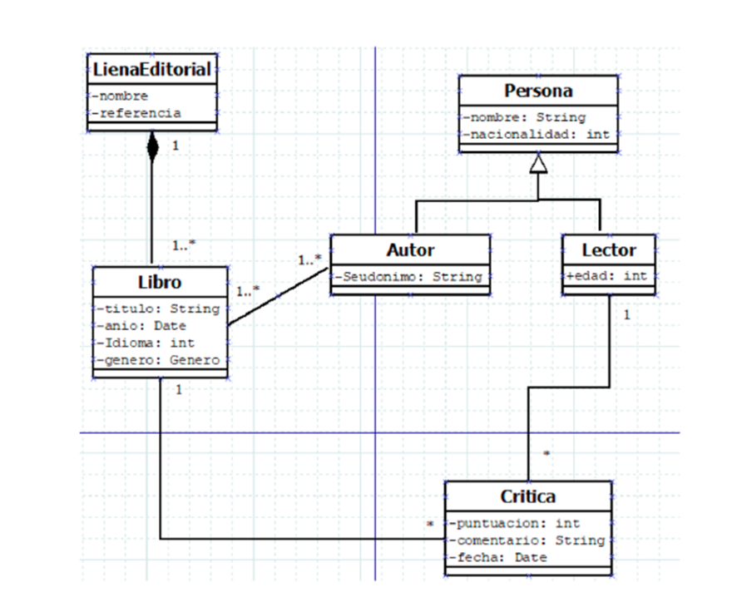

1º Define el tipo de relación que hay entre las distintas clases y las razones de la multiplicidad entre autor y libro, entre libro y critica y entre lector y critica.
Realiza el código en Java

1. Relaciones entre clases y su tipo
Clases implicadas | Tipo de relación | Explicación
Persona - Autor | Herencia | Autor hereda de Persona (especialización), por eso se representa con una flecha blanca.
Persona - Lector | Herencia | Lector también hereda de Persona.
Libro - Autor | Asociación (1.. : 1..*) | Un libro puede tener varios autores y un autor puede haber escrito varios libros. Relación bidireccional.
Libro - Crítica | Asociación (*1 : *) | Un libro puede tener muchas críticas. Cada crítica está asociada a un solo libro.
Lector - Crítica | Asociación (*1 : *) | Un lector puede escribir muchas críticas. Cada crítica está escrita por un lector.

✅ 2. Razones de las multiplicidades específicas

🔷 Autor – Libro (1.. : 1..)**
- Significado:
  - Un autor ha escrito uno o más libros.
  - Un libro ha sido escrito por uno o más autores.
- Justificación:
  - Un autor profesional casi siempre publica más de un libro.
  - Un libro puede tener varios autores (por ejemplo, coautores en libros técnicos, académicos o colectivos).

🔷 *Libro – Crítica (1 : )
- Significado:
  - Un libro puede tener muchas críticas.
  - Cada crítica pertenece a un solo libro.
- Justificación:
  - Es lógico que muchos lectores hagan críticas sobre el mismo libro.
  - Una crítica no tiene sentido sin referencia a un libro concreto.

🔷 *Lector – Crítica (1 : )
- Significado:
  - Un lector puede escribir muchas críticas.
  - Cada crítica está hecha por un lector.
- Justificación:
  - Un lector habitual puede hacer críticas de varios libros.
  - Para cada crítica debe conocerse el lector que la escribió.

🔹 Clase Persona (superclase)
public class Persona {
protected String nombre;
protected String nacionalidad; // por ejemplo, un código de país

public Persona(String nombre, String nacionalidad) {
this.nombre = nombre;
this.nacionalidad = nacionalidad;
}
}

🔹 Clase Autor (hereda de Persona)
package ejercicio7libroautor;

import java.util.List;

public class Autor extends Persona {
private String seudonimo;
private List<Libro> libros;

public Autor(String nombre, String nacionalidad, String seudonimo, List<Libro> libros) {
super(nombre, nacionalidad);
this.setSeudonimo(seudonimo);
this.libros = libros;
}

public String getSeudonimo() {
return seudonimo;
}

public void setSeudonimo(String seudonimo) {
this.seudonimo = seudonimo;
}
// En Autor.java
public void agregarLibro(Libro libro) {
libros.add(libro);
}

}

🔹 Clase Lector (hereda de Persona)
import java.util.List;

public class Lector extends Persona {
private int edad;
private List<Critica> criticas;

public Lector(String nombre, String nacionalidad, int edad) {
super(nombre, nacionalidad);
this.edad = edad;
this.criticas = new ArrayList<>();
}

public void agregarCritica(Critica critica) {
criticas.add(critica);
}
}

🔹 Clase Libro
import java.util.Date;
import java.util.List;

public class Libro {
private String titulo;
private Date anio;
private String idioma;
private String genero;
private List<Autor> autores;//asociamos con autor
private List<Critica> criticas; //asociamos con critica

public Libro(String titulo, Date anio, String idioma, String genero,
List<Autor> autores) {
this.titulo = titulo;
this.anio = anio;
this.idioma = idioma;
this.genero = genero;
this.autores = autores;
this.criticas = new ArrayList<>();
}

public void agregarCritica(Critica critica) {
criticas.add(critica);
}
}

🔹 Clase Critica
import java.util.Date;

public class Critica {
private int puntuacion;
private String comentario;
private Date fecha;
private Lector lector; //asociamos con lector
private Libro libro; //asociamos con libro

public Critica(int puntuacion, String comentario, Date fecha, Lector lector, Libro libro) {
this.puntuacion = puntuacion;
this.comentario = comentario;
this.fecha = fecha;
this.lector = lector;
this.libro = libro;
}
}

✅ Clase MainApp
package ejercicio7libroautor;

import java.util.*;

public class MainApp {
public static void main(String[] args) {

// Crear autor
Autor autor = new Autor("Gabriel García Márquez", "Colombia", "Gabo", new ArrayList<>());

// Crear libro
Libro libro = new Libro("Cien años de soledad",
new Date(67, Calendar.MAY, 30), // Año 1967
"Español", "Realismo mágico",
new ArrayList<>(List.of(autor))
);

// Agregar el libro al autor
autor.agregarLibro(libro);

// Crear lector
Lector lector = new Lector("Ana Pérez", "Española", 25);

// Crear crítica
Critica critica = new Critica(9, "Una obra impresionante e inolvidable",
new Date(), lector, libro);

// Agregar crítica al libro y lector
libro.agregarCritica(critica);
lector.agregarCritica(critica);

// Mostrar resumen
System.out.println("Libro: " + libro.getTitulo());
System.out.println("Autor: " + autor.nombre + " (seudónimo: " + autor.getSeudonimo() + ")");
System.out.println("Crítica por: " + lector.nombre);
System.out.println("Puntuación: " + critica.getPuntuacion() + " / 10");
System.out.println("Comentario: " + critica.getComentario());
}
}

📝 Notas:
- Se usaron listas (ArrayList) para simular relaciones 1..*.
- El método agregarCritica() fue llamado en Libro y Lector para reflejar las relaciones bidireccionales.
- El año 1967 está representado como new Date(67, Calendar.MAY, 30) (por compatibilidad con el constructor Date, aunque se recomienda LocalDate en Java moderno).

8º Ejercicio (1 punto) no realizar
1º descargar el programa staruml
2º Instalar el plugin java.
2º Crear las mismas clases que el ejercicio anterior.
3º Exportar el diagrama a Java
4º Utilizar la ingeniería inversa y pasar al programa staruml uno de los proyectos realizados en patrones de diseño.

9º Ejercicio (1 punto)
Empleados
Completa el siguiente diagrama:
- Las relaciones deben estar entre empresa y cliente, por un lado, y entre empresa y empleado.
- A su vez entre empleado y directivo, en la que a cada empleado le corresponde un directivo.
- Entre empleado y cliente con persona.
- Establecer también la multiplicidad
- Establecer la relación entre empresa y cliente y entre empresa y empleado.

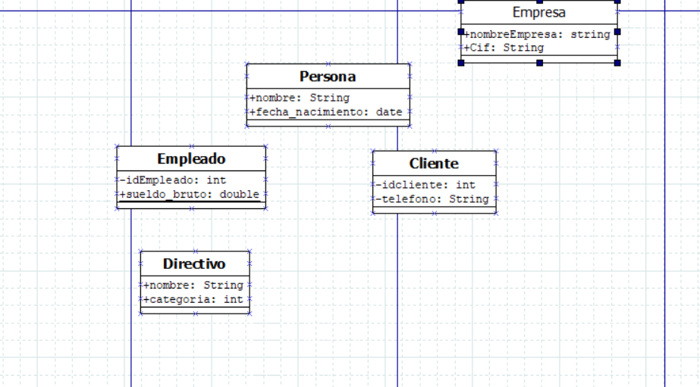
Solución posible, aquí se parte por ejemplo de que puede tener cero empleados, pero en realidad sería mas realista al menos un empleado.
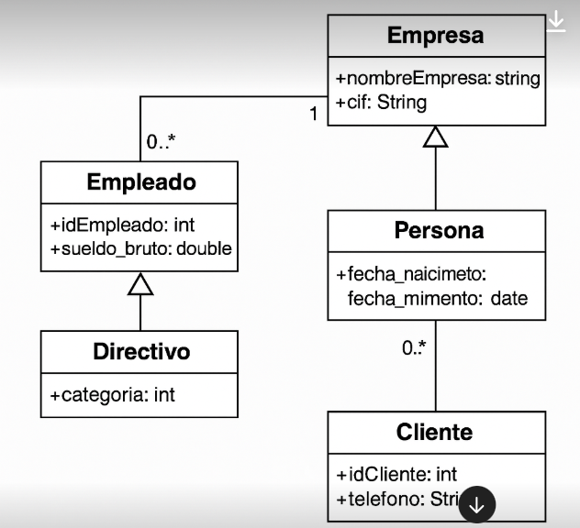
Opcional: elabora el código

1. Herencia
Tanto Cliente como Empleado heredan de Persona (esto ya se muestra en el diagrama).

✅ 2. Relación entre Empresa y Empleado
- Tipo: Asociación
  - Multiplicidad: Una Empresa puede tener muchos Empleados (1..*)
  - Un Empleado pertenece a una sola Empresa (1)
- Representación UML:
Empresa 1 ------ 1..* Empleado

✅ 3. Relación entre Empresa y Cliente
- Tipo: Asociación
  - Multiplicidad: Una Empresa puede tener muchos Clientes (1..*)
  - Un Cliente puede estar vinculado a una sola Empresa (1)
- Representación UML:
Empresa 1 ------ 1..* Cliente(podría no tener ningún cliente)

✅ 4. Relación entre Empleado y Directivo
- Tipo: Asociación (o composición si se quiere fuerte dependencia)
  - Multiplicidad: Cada Empleado tiene un Directivo asignado (1)
  - Un Directivo puede supervisar a muchos Empleados (0..*)
- Representación UML:
Empleado * ------ 1 Directivo

✅ 5. Relación de herencia múltiple desde Persona
- Ya está reflejado correctamente:
  - Persona es superclase de:
    - Cliente
    - Empleado

- Herencia entre Persona, Empleado y Cliente
- Asociación entre Empresa y Empleado / Cliente
- Asociación entre Empleado y Directivo
- Clase Main con ejemplos funcionales

}

package Ejercicio9;

import java.util.Date;

public class Persona {
protected String nombre;
protected Date fechaNacimiento;

public Persona(String nombre, Date fechaNacimiento) {
this.nombre = nombre;
this.fechaNacimiento = fechaNacimiento;
}
}
package Ejercicio9;

import java.sql.Date;

public class Empleado extends Persona {
private int idEmpleado;
private double sueldoBruto;
private Directivo directivo; // Asociación 1:1

public Empleado(String nombre, java.util.Date date, int idEmpleado, double sueldoBruto, Directivo directivo) {
super(nombre, date);
this.idEmpleado = idEmpleado;
this.sueldoBruto = sueldoBruto;
this.directivo = directivo;
}

public String getNombre() {
return nombre;
}

public Directivo getDirectivo() {
return directivo;
}
}
package Ejercicio9;

import java.sql.Date;

public class Cliente extends Persona {
private int idCliente;
private String telefono;

public Cliente(String nombre, java.util.Date date, int idCliente, String telefono) {
super(nombre, date);
this.idCliente = idCliente;
this.telefono = telefono;
}

public String getTelefono() {
return telefono;
}

public int getIdCliente() {
return idCliente;
}

public String getNombre() {
return nombre;
}
}
package Ejercicio9;

import java.util.Date;

public class Directivo extends Empleado {
private int categoria;

public Directivo(String nombre, Date fechaNacimiento, int idEmpleado, double sueldoBruto, int categoria) {
// Llamamos al constructor de Empleado. Un Directivo normalmente no tiene jefe (null).
super(nombre, fechaNacimiento, idEmpleado, sueldoBruto, null);
this.categoria = categoria;
}

public int getCategoria() {
return categoria;
}
}
package Ejercicio9;
import java.util.ArrayList;
import java.util.List;

public class Empresa {
private String nombreEmpresa;
private String cif;
private List<Empleado> empleados = new ArrayList<>();
private List<Cliente> clientes = new ArrayList<>();

public Empresa(String nombreEmpresa, String cif) {
this.nombreEmpresa = nombreEmpresa;
this.cif = cif;
}

public void agregarEmpleado(Empleado e) {
empleados.add(e);
}

public void agregarCliente(Cliente c) {
clientes.add(c);
}

public void mostrarInformacion() {
System.out.println("Empresa: " + nombreEmpresa + " (CIF: " + cif + ")");
System.out.println("\n📋 Empleados:");
for (Empleado e : empleados) {
System.out.println("- " + e.getNombre() + ", supervisado por: " + e.getDirectivo().getNombre());
}

System.out.println("\n📋 Clientes:");
for (Cliente c : clientes) {
System.out.println("- " + c.getNombre() + " (Tel: " + c.getTelefono() + ")");
}
}
}
package Ejercicio9;

import java.util.Date;

public class Main {
public static void main(String[] args) {
Empresa empresa = new Empresa("Tech Solutions", "B12345678");

// Crear directivo con datos reales
Directivo dir1 = new Directivo("Laura Directiva", new Date(75, 2, 15), 1, 50000.0, 1);

// Crear empleados con su directivo como supervisor
Empleado emp1 = new Empleado("Carlos Empleado", new Date(90, 5, 10), 101, 28000.0, dir1);
Empleado emp2 = new Empleado("Elena Empleada", new Date(88, 10, 23), 102, 30000.0, dir1);

// Crear clientes
Cliente cli1 = new Cliente("Ana Cliente", new Date(95, 3, 5), 201, "600123456");
Cliente cli2 = new Cliente("Luis Cliente", new Date(91, 1, 15), 202, "600654321");

// Agregar empleados y clientes a la empresa
empresa.agregarEmpleado(emp1);
empresa.agregarEmpleado(emp2);
empresa.agregarCliente(cli1);
empresa.agregarCliente(cli2);

// Mostrar info de empresa
empresa.mostrarInformacion();
}
}

10º Ejercicio (1 punto)
Completa el siguiente diagrama con las relaciones y multiplicidad:
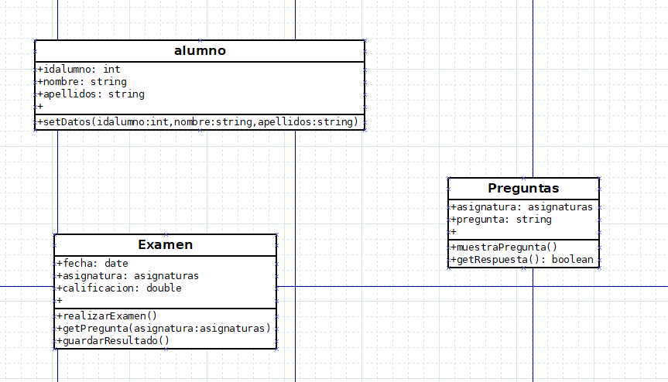
Solución
Resumen de relaciones y multiplicidades
Relación | Tipo | Multiplicidad
Alumno – Examen | Asociación | 1 — 0..*
Examen – Preguntas | Asociación | 1 — 0..* (filtrado por asignatura)
Pregunta – Asignatura | Asociación | 1 — 0..*

Asignaturas
Enum Asignaturas
public enum Asignaturas {
MATEMATICAS,
LENGUA,
HISTORIA,
PROGRAMACION
}

✅ Clase Alumno
public class Alumno {
private int idAlumno;
private String nombre;
private String apellidos;

public void setDatos(int idAlumno, String nombre, String apellidos) {
this.idAlumno = idAlumno;
this.nombre = nombre;
this.apellidos = apellidos;
}

public String getNombreCompleto() {
return nombre + " " + apellidos;
}

public int getIdAlumno() {
return idAlumno;
}
}

✅ Clase Preguntas
import java.util.Scanner;

public class Preguntas {
private Asignaturas asignatura;
private String pregunta;

public Preguntas(Asignaturas asignatura, String pregunta) {
this.asignatura = asignatura;
this.pregunta = pregunta;
}

public void muestraPregunta() {
System.out.println("Pregunta de " + asignatura + ": " + pregunta);
}

public boolean getRespuesta() {
Scanner scanner = new Scanner(System.in);
System.out.print("¿Respuesta correcta? (s/n): ");
String input = scanner.nextLine().trim().toLowerCase();
return input.equals("s");
}

public Asignaturas getAsignatura() {
return asignatura;
}
}

✅ Clase Examen
package Ejercicio10;

import java.util.Date;
import java.util.List;

public class Examen {
private Date fecha;
private Asignaturas asignatura;
private double calificacion;
private Alumno alumno; // ➡ Asociación con Alumno

public Examen(Asignaturas asignatura, Alumno alumno) {
this.fecha = new Date();
this.asignatura = asignatura;
this.alumno = alumno;
}

public void realizarExamen(List<Preguntas> bancoPreguntas) {
int correctas = 0;
int total = 0;

for (Preguntas p : bancoPreguntas) {
if (p.getAsignatura() == asignatura) {
p.muestraPregunta();
boolean correcta = p.getRespuesta();
total++;
if (correcta) correctas++;
}
}

calificacion = total > 0 ? (correctas * 10.0 / total) : 0;
guardarResultado();
}

public void guardarResultado() {
System.out.println("Examen de " + asignatura + " realizado el " + fecha);
System.out.println("Alumno: " + alumno.getNombreCompleto());
System.out.println("Calificación obtenida: " + calificacion);
}

public double getCalificacion() {
return calificacion;
}

public Alumno getAlumno() {
return alumno;
}
}

✅ Clase Main
public class Main {
public static void main(String[] args) {
// Crear alumno
Alumno alumno = new Alumno();
alumno.setDatos(1, "Lucía", "Martínez");

// Crear preguntas
List<Preguntas> preguntas = new ArrayList<>();
preguntas.add(new Preguntas(Asignaturas.PROGRAMACION, "¿Qué es una clase en Java?"));
preguntas.add(new Preguntas(Asignaturas.PROGRAMACION, "¿Qué hace la palabra clave 'static'?"));
preguntas.add(new Preguntas(Asignaturas.LENGUA, "Define 'sustantivo'."));
preguntas.add(new Preguntas(Asignaturas.MATEMATICAS, "¿Cuál es la raíz cuadrada de 16?"));

// Crear examen asociado al alumno
Examen examen = new Examen(Asignaturas.PROGRAMACION, alumno);
examen.realizarExamen(preguntas);
}
}
📝 Ejemplo de ejecución (con entrada simulada por consola):
Alumno: Lucía Martínez
Pregunta de PROGRAMACION: ¿Qué es una clase en Java?
¿Respuesta correcta? (s/n): s
Pregunta de PROGRAMACION: ¿Qué hace la palabra clave 'static'?
¿Respuesta correcta? (s/n): n
Examen de PROGRAMACION realizado el Mon Apr 22 12:34:56 CET 2025
Calificación obtenida: 5.0

11º Ejercicio (1 punto)
Diseña el UML del ejercicio del patrón Builder que vemos a continuación:
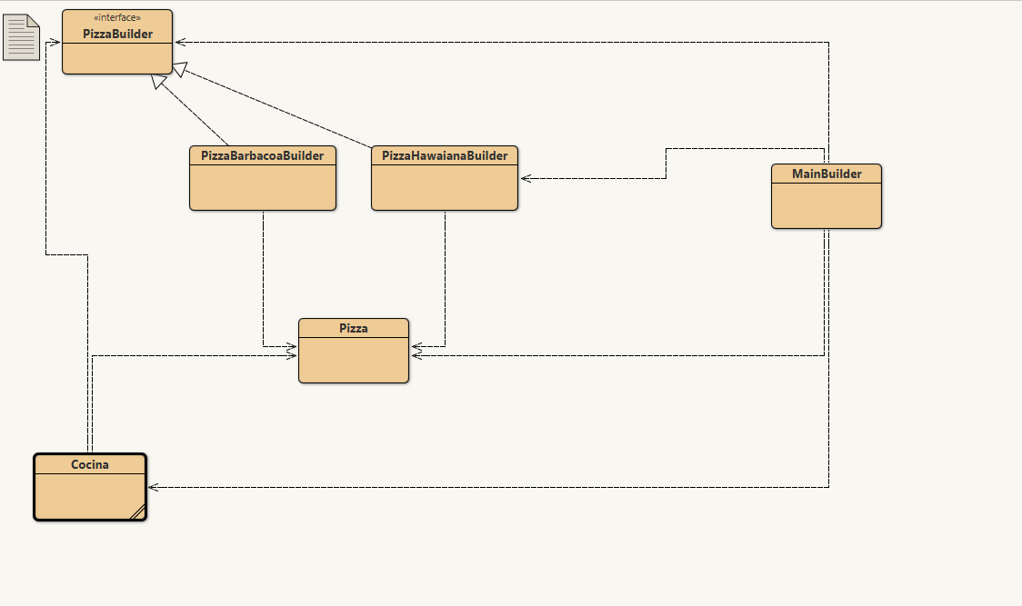

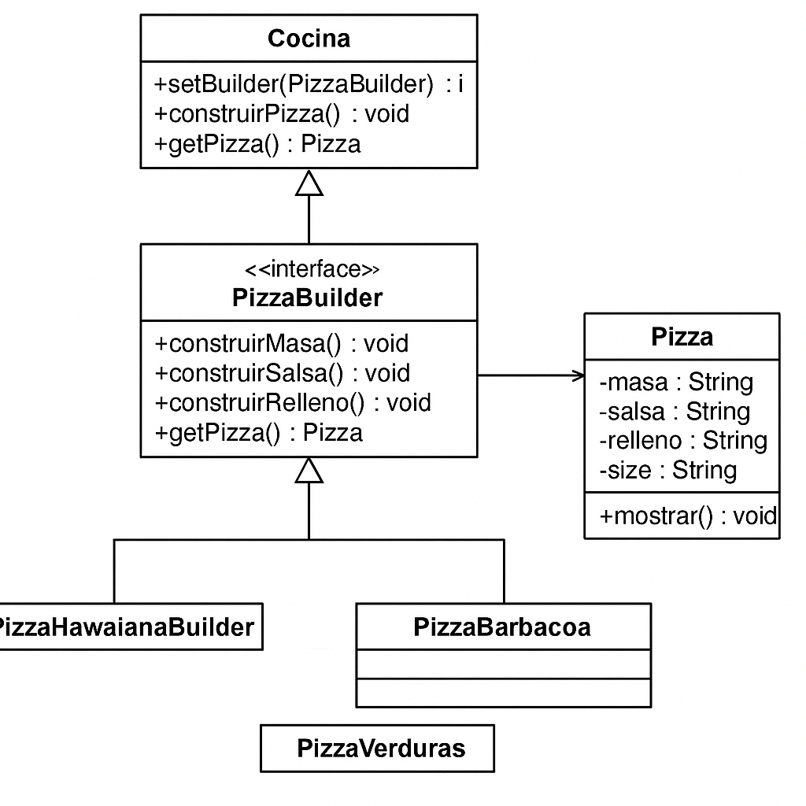
12º Ejercicio (1 punto)
Realiza este sistema de pedidos, crearle las relaciones y la multiplicidad:
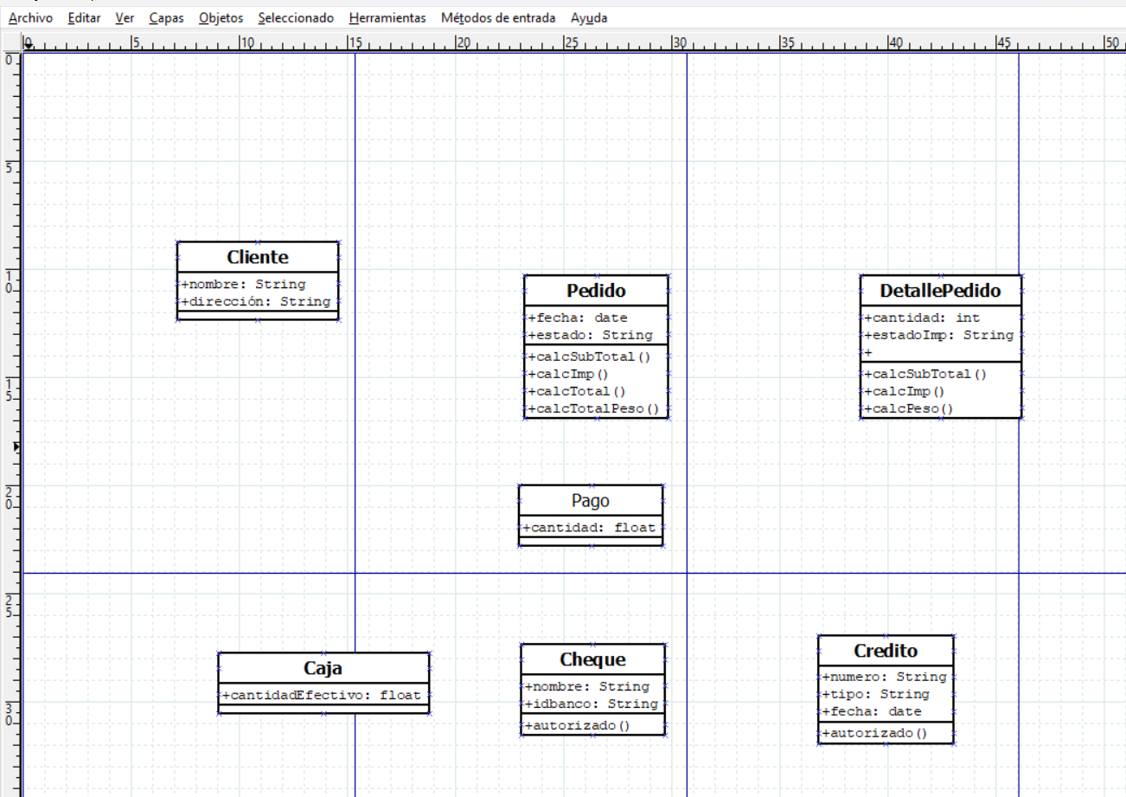
Opcional: realiza el código
Relaciones y multiplicidades propuestas:
Relación | Tipo | Multiplicidad | Explicación
Cliente — Pedido | Asociación | 1 — * | Un cliente puede realizar muchos pedidos.
Pedido — DetallePedido | Composición | 1 — * | Un pedido tiene varios detalles, y los detalles no existen sin el pedido.
Pedido — Pago | Asociación | 1 — 1 | Cada pedido tiene un pago asociado.
Pago — Caja/Cheque/Credito | Herencia | - | Pago es la superclase y puede ser uno de los tres tipos de pago.

✅ Estructura del código:
- Cliente
- Pedido
- DetallePedido
- Pago (abstracta) + Caja, Cheque, Credito
- Main

✅ Código Java
Clase Cliente
import java.util.ArrayList;
import java.util.List;

public class Cliente {
private String nombre;
private String direccion;
private List<Pedido> pedidos = new ArrayList<>();

public Cliente(String nombre, String direccion) {
this.nombre = nombre;
this.direccion = direccion;
}

public void agregarPedido(Pedido pedido) {
pedidos.add(pedido);
}

public String getNombre() {
return nombre;
}
}

Clase Pedido
import java.util.*;

public class Pedido {
private Date fecha;
private String estado;
private List<DetallePedido> detalles = new ArrayList<>();
private Pago pago;
private Cliente cliente; // ➡ Asociación con Cliente

public Pedido(Date fecha, String estado, Cliente cliente) {
this.fecha = fecha;
this.estado = estado;
this.cliente = cliente;
}

public void agregarDetalle(DetallePedido detalle) {
detalles.add(detalle);
}

public void setPago(Pago pago) {
this.pago = pago;
}

public Cliente getCliente() {
return cliente;
}

public float calcSubTotal() {
float subtotal = 0;
for (DetallePedido d : detalles) {
subtotal += d.calcSubTotal();
}
return subtotal;
}

public float calcImp() {
float impuesto = 0;
for (DetallePedido d : detalles) {
impuesto += d.calcImp();
}
return impuesto;
}

public float calcTotal() {
return calcSubTotal() + calcImp();
}

public float calcTotalPeso() {
float totalPeso = 0;
for (DetallePedido d : detalles) {
totalPeso += d.calcPeso();
}
return totalPeso;
}

public void mostrarResumen() {
System.out.println("Cliente: " + cliente.getNombre());
System.out.println("Fecha: " + fecha + " - Estado: " + estado);
System.out.println("Subtotal: " + calcSubTotal());
System.out.println("Impuesto: " + calcImp());
System.out.println("Total: " + calcTotal());
System.out.println("Peso total: " + calcTotalPeso());
if (pago != null) {
System.out.println("Pago registrado: " + pago.getTipo());
} else {
System.out.println("Pago: no registrado");
}
}
}

Clase DetallePedido
public class DetallePedido {
private int cantidad;
private String estadoImp;

public DetallePedido(int cantidad, String estadoImp) {
this.cantidad = cantidad;
this.estadoImp = estadoImp;
}

public float calcSubTotal() {
return cantidad * 10; // ejemplo fijo
}

public float calcImp() {
return calcSubTotal() * 0.21f; // 21% IVA
}

public float calcPeso() {
return cantidad * 0.5f; // cada unidad pesa 0.5kg
}
}

Clase abstracta Pago y sus subclases
public abstract class Pago {
protected float cantidad;

public Pago(float cantidad) {
this.cantidad = cantidad;
}

public abstract String getTipo();
}
public class Caja extends Pago {
private float cantidadEfectivo;

public Caja(float cantidad, float cantidadEfectivo) {
super(cantidad);
this.cantidadEfectivo = cantidadEfectivo;
}

@Override
public String getTipo() {
return "Caja (efectivo)";
}
}
public class Cheque extends Pago {
private String nombre;
private String idBanco;

public Cheque(float cantidad, String nombre, String idBanco) {
super(cantidad);
this.nombre = nombre;
this.idBanco = idBanco;
}

public boolean autorizado() {
return true;
}

@Override
public String getTipo() {
return "Cheque";
}
}
import java.util.Date;

public class Credito extends Pago {
private String numero;
private String tipo;
private Date fecha;

public Credito(float cantidad, String numero, String tipo, Date fecha) {
super(cantidad);
this.numero = numero;
this.tipo = tipo;
this.fecha = fecha;
}

public boolean autorizado() {
return true;
}

@Override
public String getTipo() {
return "Crédito";
}
}

✅ Clase Main

import java.util.Date;

public class Main {
public static void main(String[] args) {
Cliente cliente = new Cliente("Laura Martínez", "Av. Andalucía, 22");

// Crear Pedido asociado al cliente
Pedido pedido = new Pedido(new Date(), "Pendiente", cliente);

pedido.agregarDetalle(new DetallePedido(2, "Normal"));
pedido.agregarDetalle(new DetallePedido(3, "Reducido"));

Pago pago = new Caja(100f, 100f);
pedido.setPago(pago);

// cliente.agregarPedido(pedido); // Si quieres mantener una lista de pedidos en Cliente

// Mostrar resumen
pedido.mostrarResumen();
}
}

📝 Resultado esperado (resumen por consola):
Cliente: Laura Martínez
Fecha: Mon Apr 22 10:15:00 CEST 2025 - Estado: Pendiente
Subtotal: 50.0
Impuesto: 10.5
Total: 60.5
Peso total: 2.5
Pago registrado: Caja (efectivo)

RETO (1 punto)
Realiza el siguiente ejercicio: imagina que tienes que realizar un diagrama de clases de una tienda y su correspondiente código.
Clases que tienes que utilizar:
- Usuario:
- idUsuario: Identificador único del usuario.
- nombre: Nombre completo del usuario.
- correoElectronico: Dirección de correo electrónico del usuario.
- contraseña: Contraseña del usuario.
- dirección: Dirección de envío del usuario.
- métodoDePago: Método de pago preferido por el usuario.

- Producto:
- idProducto: Identificador único del producto.
- nombre: Nombre del producto.
- descripción: Descripción detallada del producto.
- precio: Precio del producto.
- stock: Cantidad de unidades disponibles en el inventario.

- Carrito de Compras:
- idCarrito: Identificador único del carrito de compras.
- productos: Lista de productos que el usuario ha añadido al carrito.
- subtotal: Monto total del carrito antes de aplicar impuestos y descuentos.
- impuestos: Monto total de impuestos aplicados al carrito.

- Orden de compra:
- idOrden: Identificador único de la orden de compra.
- productos: Lista de productos comprados en la orden.
- subtotal: Monto total de la orden antes de aplicar impuestos y descuentos.
- impuestos: Monto total de impuestos aplicados a la orden.
- envío: Monto del costo de envío de la orden.
- total: Monto total de la orden incluyendo impuestos, descuentos y costo de envío.
- Categoría:
- idCategoría: Identificador único de la categoría.
- nombre: Nombre de la categoría.

Solución
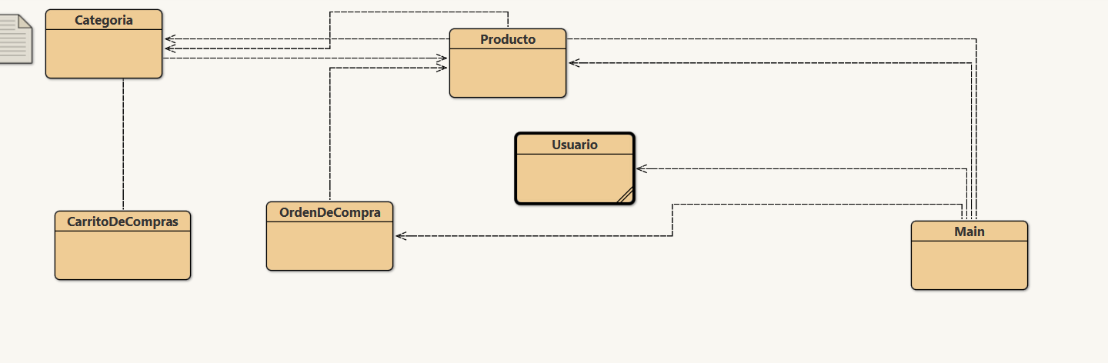
Resumen de Relaciones y Multiplicidades
Relación | Tipo | Multiplicidad
Usuario – CarritoDeCompras | Asociación | Usuario (0..1) — Carrito (1)
CarritoDeCompras – Producto | Asociación N:N | Producto (0..*) — Carrito (0..*)
Producto – Categoría | Asociación N:N | Producto (0..*) — Categoría (*)

Clase Categoria
public class Categoria {
private int idCategoria;
private String nombre;

public Categoria(int idCategoria, String nombre) {
this.idCategoria = idCategoria;
this.nombre = nombre;
}

public String getNombre() {
return nombre;
}
}

✅ Clase Producto
public class Producto {
private int idProducto;
private String nombre;
private String descripcion;
private double precio;
private int stock;
private Categoria categoria;

public Producto(int idProducto, String nombre, String descripcion, double precio, int stock, Categoria categoria) {
this.idProducto = idProducto;
this.nombre = nombre;
this.descripcion = descripcion;
this.precio = precio;
this.stock = stock;
this.categoria = categoria;
}

public double getPrecio() {
return precio;
}

public String getNombre() {
return nombre;
}
}

✅ Clase CarritoDeCompras
import java.util.ArrayList;
import java.util.List;

public class CarritoDeCompras {
private int idCarrito;
private List<Producto> productos;
private double subtotal;
private double impuestos;

public CarritoDeCompras(int idCarrito) {
this.idCarrito = idCarrito;
this.productos = new ArrayList<>();
}

public void agregarProducto(Producto producto) {
productos.add(producto);
subtotal += producto.getPrecio();
impuestos = subtotal * 0.21; // IVA 21%
}

public double getTotal() {
return subtotal + impuestos;
}

public void mostrarDetalle() {
System.out.println("Carrito #" + idCarrito);
for (Producto p : productos) {
System.out.println("- " + p.getNombre() + ": " + p.getPrecio() + "€");
}
System.out.println("Subtotal: " + subtotal + "€");
System.out.println("Impuestos: " + impuestos + "€");
System.out.println("Total: " + getTotal() + "€");
}

public List<Producto> getProductos() {
return productos;
}

public double getSubtotal() {
return subtotal;
}

public double getImpuestos() {
return impuestos;
}
}

✅ Clase OrdenDeCompra
import java.util.List;

public class OrdenDeCompra {
private int idOrden;
private List<Producto> productos;
private double subtotal;
private double impuestos;
private double envio;
private double total;

public OrdenDeCompra(int idOrden, List<Producto> productos, double subtotal, double impuestos, double envio) {
this.idOrden = idOrden;
this.productos = productos;
this.subtotal = subtotal;
this.impuestos = impuestos;
this.envio = envio;
this.total = subtotal + impuestos + envio;
}

public void mostrarResumen() {
System.out.println("Orden #" + idOrden);
System.out.println("Subtotal: " + subtotal + "€");
System.out.println("Impuestos: " + impuestos + "€");
System.out.println("Envío: " + envio + "€");
System.out.println("Total: " + total + "€");
}
}

✅ Clase Usuario
public class Usuario {
private int idUsuario;
private String nombre;
private String correoElectronico;
private String contraseña;
private String direccion;
private String metodoDePago;
private CarritoDeCompras carrito;

public Usuario(int idUsuario, String nombre, String correoElectronico, String contraseña, String direccion, String metodoDePago) {
this.idUsuario = idUsuario;
this.nombre = nombre;
this.correoElectronico = correoElectronico;
this.contraseña = contraseña;
this.direccion = direccion;
this.metodoDePago = metodoDePago;
this.carrito = new CarritoDeCompras(idUsuario); // El id del carrito es el mismo del usuario
}

public CarritoDeCompras getCarrito() {
return carrito;
}

public String getNombre() {
return nombre;
}
}

✅ Clase Main (para probar todo)
public class Main {
public static void main(String[] args) {
// Categoría
Categoria categoriaElectronica = new Categoria(1, "Electrónica");

// Productos
Producto p1 = new Producto(101, "Auriculares Bluetooth", "Inalámbricos, batería 20h", 59.99, 100, categoriaElectronica);
Producto p2 = new Producto(102, "Ratón Gaming", "Con luces RGB y 6 botones", 34.99, 50, categoriaElectronica);

// Usuario
Usuario usuario = new Usuario(1, "Laura García", "laura@gmail.com", "1234", "Calle Sol 25", "Tarjeta");

// Añadir productos al carrito
usuario.getCarrito().agregarProducto(p1);
usuario.getCarrito().agregarProducto(p2);

// Mostrar carrito
usuario.getCarrito().mostrarDetalle();

// Crear orden a partir del carrito
OrdenDeCompra orden = new OrdenDeCompra(1,
usuario.getCarrito().getProductos(),
usuario.getCarrito().getSubtotal(),
usuario.getCarrito().getImpuestos(),
5.00 // Envío fijo
);

System.out.println("\nResumen de la orden:");
orden.mostrarResumen();
}
}

🧾 Salida esperada por consola
Carrito #1
- Auriculares Bluetooth: 59.99€
- Ratón Gaming: 34.99€
Subtotal: 94.98€
Impuestos: 19.9458€
Total: 114.9258€

Resumen de la orden:
Orden #1
Subtotal: 94.98€
Impuestos: 19.9458€
Envío: 5.0€
Total: 119.9258€

